施工组织设计

第一章 分部分项主要施工方法
一、 SBS防水卷材主要施工方法：
1、材料选择
1.1 防水卷材：
该工程材料选择为SBS改性沥青防水卷材双层及单层做法，即SBS PY PE3 + SBS PY M3或SBS PY M4。
1.2 辅助材料：
防水卷材配套产品基层处理剂，它起着清洁基层、粘结卷材的作用。
1.3 根据本工程特点，部分房进行防水层维修前，还应拆除女儿墙更换檐板。
2、施工机具（见下表）
序号 | 名 称 | 用 途
1 | 喷枪 | 热溶卷材
2 | 软管 | 输气
3 | 液化气罐 | 储装液化气
4 | 滚刷 | 涂刷处理剂
5 | 气压泵 | 喷底子油
6 | 圆角抹子 | 热熔辅助工具
7 | 壁纸刀 | 下料
8 | 铁锹、扫帚等 | 临时清理基层用
9 | 平底胶鞋 | 施工员穿用
10 | 皮棉手套及其它常用工具 | 劳动保护
11 | 安全帽 | 施工员佩戴

3、材料准备：
3.1 材料进入现场应在有关人员监督下抽查，合格后方能应用于防水施工。取样应按有关规定进行。
3.2 卷材的外观要求：不允许有断裂、切断、剥离现象。
3.3 该卷材应有出厂合格证、检验报告，主要性能应符合国家标准要求。
3.4 施工前根据施工面积，准备基层处理剂等。
4、基层要求：
4.1基层应具有足够的强度，坚实、牢固。
4.2 基层与突出屋面结构的交接处和基层转角处，均应做成圆弧，且整齐平顺。（圆弧半径50～100mm）。
4.3 水泥砂浆找平层应平整、压光、不得有酥松、起砂、起皮等现象。
4.4 不得有明显凹凸、松动、鼓包、裂缝、麻面等现象。
4.5 平整度应用2m长直尺检查，找平层与直尺间的空隙不得超过5mm。
5、施工要求：
按国家《屋面工程质量验收规范》GB50207-2002标准中4.3.9条款热熔法铺贴卷材进行，应符合下列要求。
5.1 基层处理
5.1.1.涂刷基层处理剂厚度要均匀一致，不得有漏刷和油膏堆积现象。
5.1.2.基层处理剂干燥后，按设计要求对需做附加层的部位进行处理。
5.1.3确定卷材铺贴顺序和铺贴方向，然后铺贴卷材，卷材不同部位的粘结按以下要求施工：
5.2 铺贴方向：
5.2.1坡度小于3%。平行于屋脊方向铺贴；
5.2.2坡度为3～15%，平行或或垂直于屋脊方向铺贴；
5.2.3坡度大于15%或受振动时，垂直于屋脊方向铺贴；
5.2.4平行于屋脊搭接缝顺流水方向,垂直屋脊时,搭接缝应顺主导风向铺贴。
5.3 施工工艺
5.3.1 火焰加热器加热卷材应均匀，不得过分加热或烧穿卷材。
5.3.2 卷材表面热熔后应立即滚铺卷材，卷材下面的空气应排除，并滚压粘贴牢固，不得空鼓。
5.3.3 卷材接缝部分必须溢出热熔的改性沥青。
5.3.4 铺贴的卷材应平整顺直，搭接尺寸准确，不得扭曲、皱折。
5.3.5 卷材搭接宽度：短边搭接100～150mm；长边搭接70～100mm。
5.3.6 铺贴卷材时，相邻两幅卷材的短边搭接应相互错开1500mm以上；采用双层卷材做法时，上、下两层卷材的搭接也应错开。
5.3.7 卷材防水层在天沟、檐沟、屋面交接处、泛水、阴阳角等部位均应作附加层。
6、工艺流程：
基层处理 涂刷基层处理剂 铺贴卷材附加层 铺贴卷材 热熔封边 质量验收 作保护层。
板岩覆面防水卷材，不需作保护层。
7、细部处理：
7.1 檐沟、檐口的防水构造应符合下列要求：
7.1.1 铺贴檐沟80mm范围内卷材采取满粘法。
7.1.2 卷材收头应压入凹槽，用金属压条钉压，用密封材料封口。
7.1.3在天沟、檐沟与细石混凝土防水层的交接处，应留凹槽并用密封材料嵌填严实。
7.1.4 檐口下端应抹出鹰嘴和滴水槽。

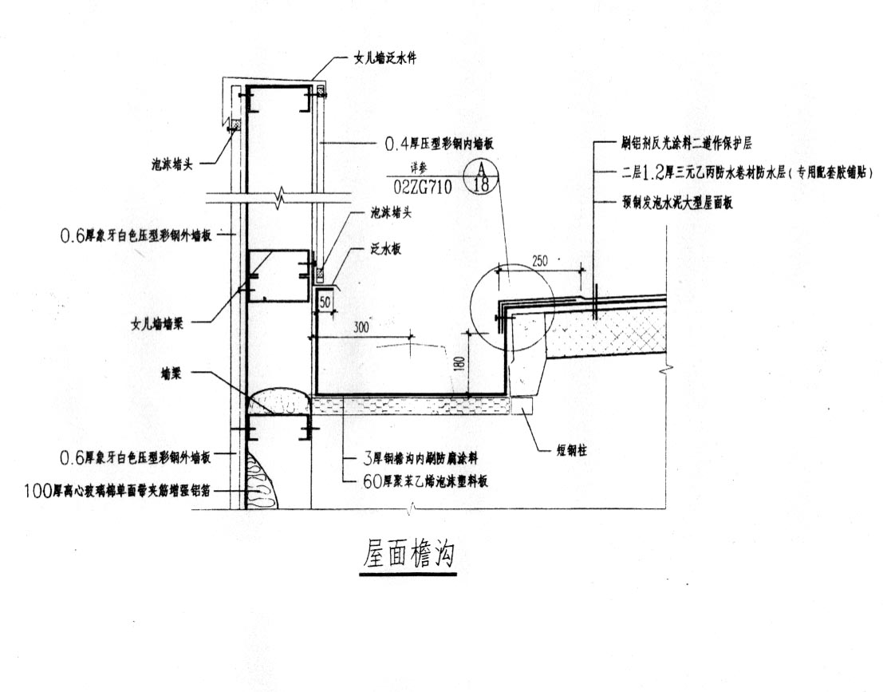

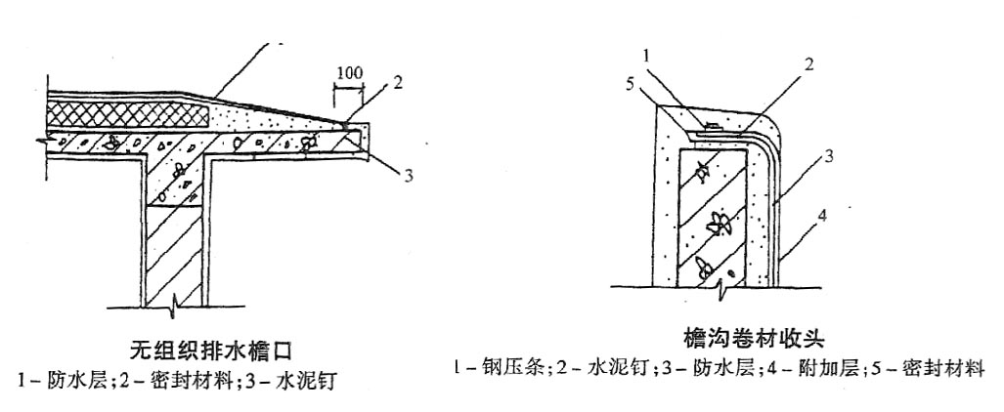

7.2 女儿墙泛水的防水构造应符合下列要求：
7.2.1 铺贴泛水口的防水卷材应采取满粘法。
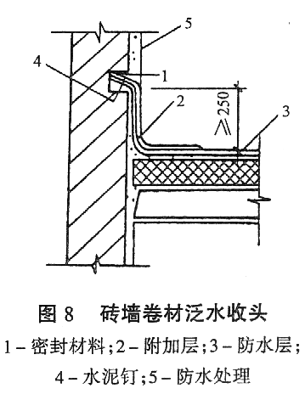7.2.2 砖墙上的卷材收头可直接铺压在女儿墙压顶下，压顶应做防水处理；也可压入砖墙凹槽内固定密封，凹槽距屋面找平层不应小于250mm，凹槽上部的墙体应做防水处理。
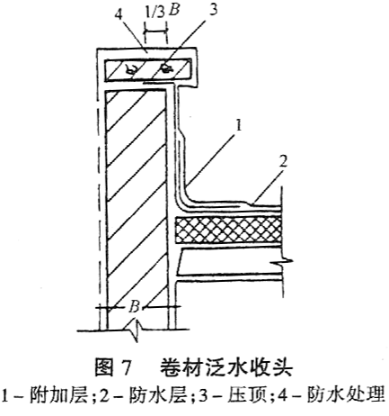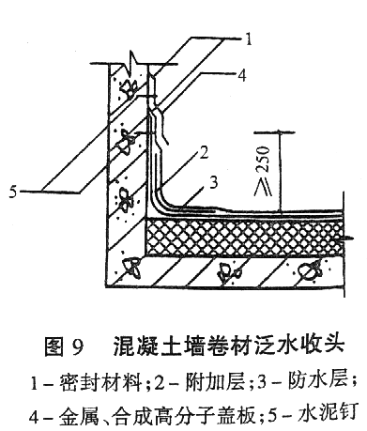

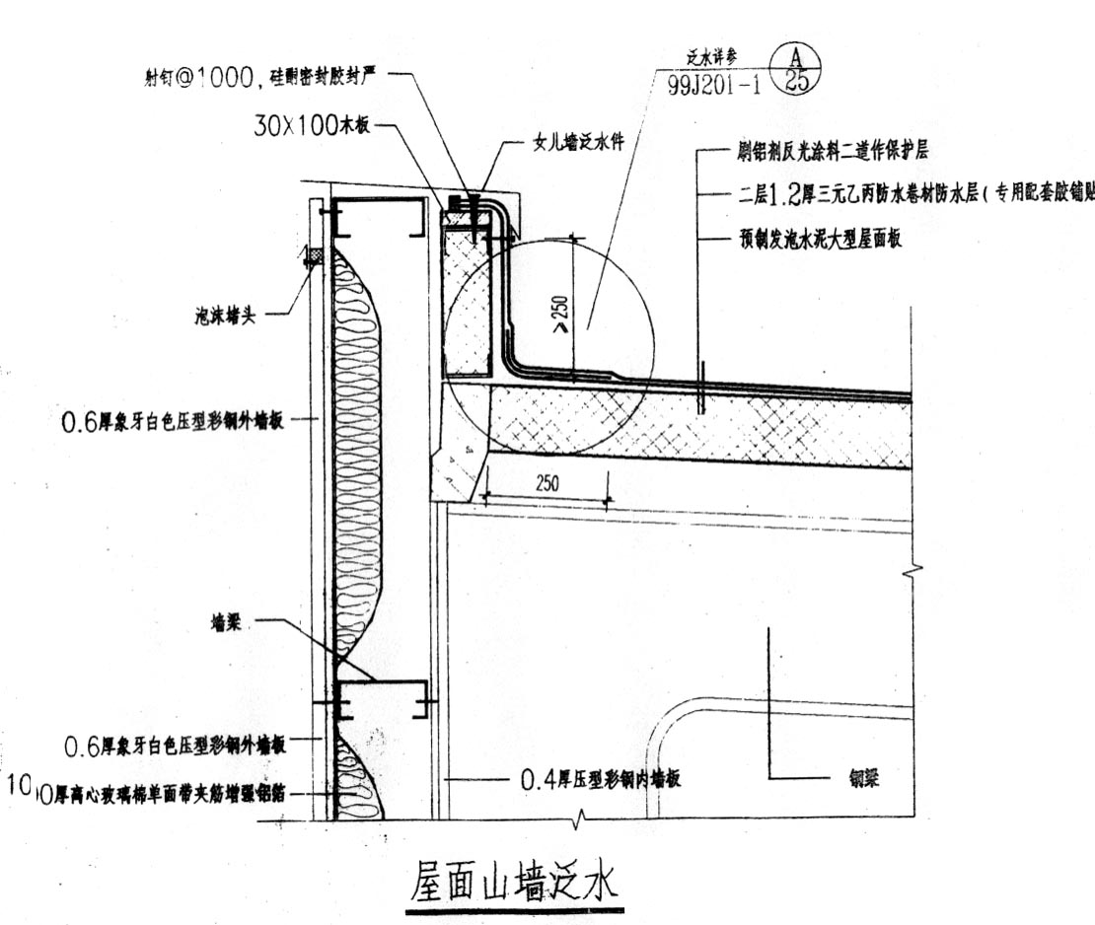

7.3 水落口的防水构造应符合下列要求：
7.3.1 水落口杯上口标高应设置在沟底的最低处。
7.3.2 防水层贴入水落口杯内不应小于50mm。
7.3.3 水落口周围直径500mm范围内的坡度不应小于5%，并采用防水涂料或密封材料涂封，其厚度不应小于2mm。

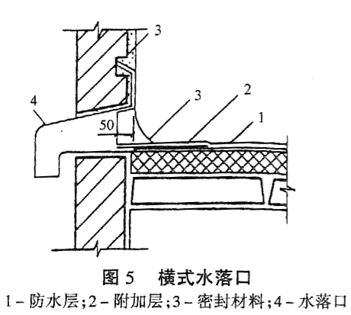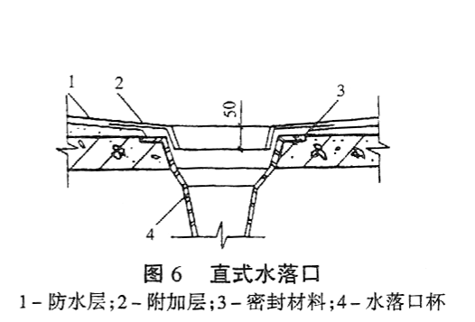

7.4 变形缝防水构造应符合下列要求
7.4.1 变形缝的泛水高度不应小于250mm。
7.4.2 防水层应铺粘到变形缝的两侧砌体的上部。
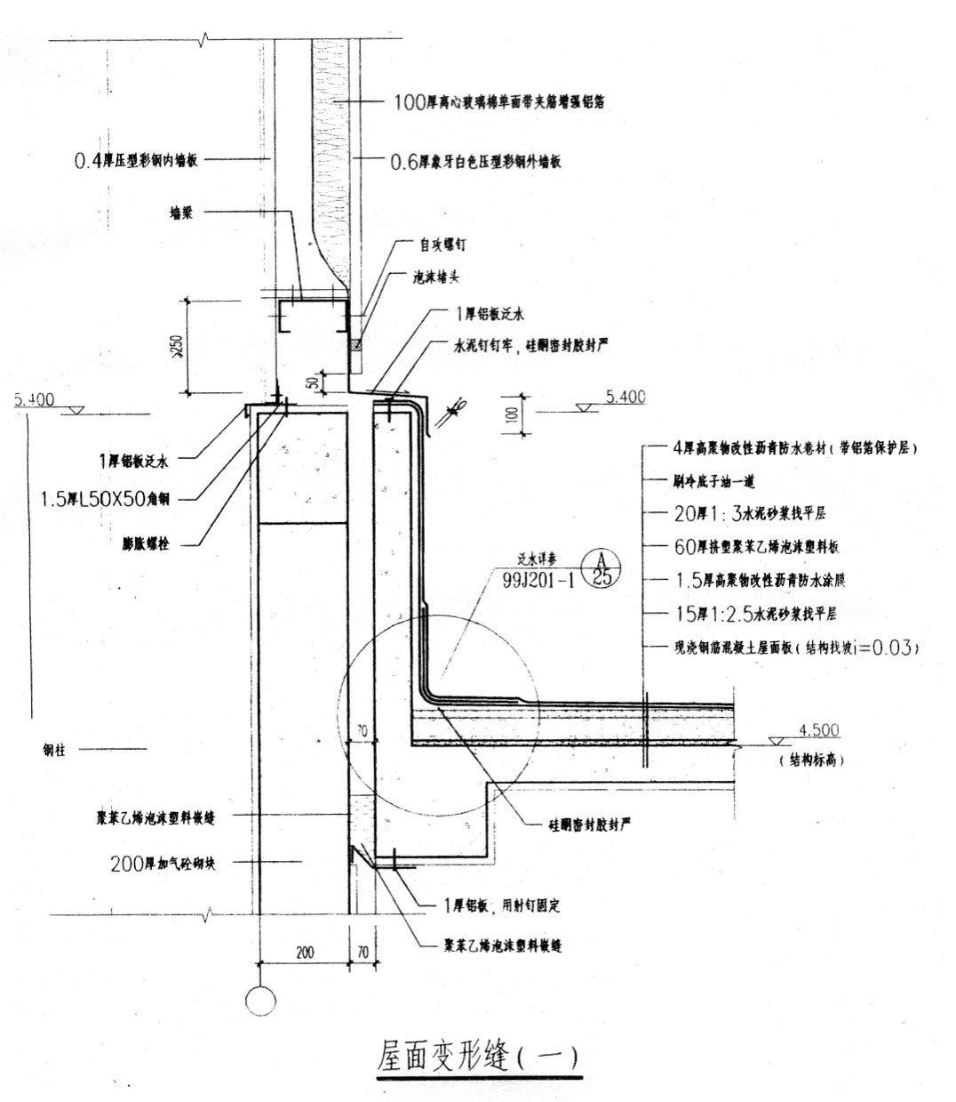
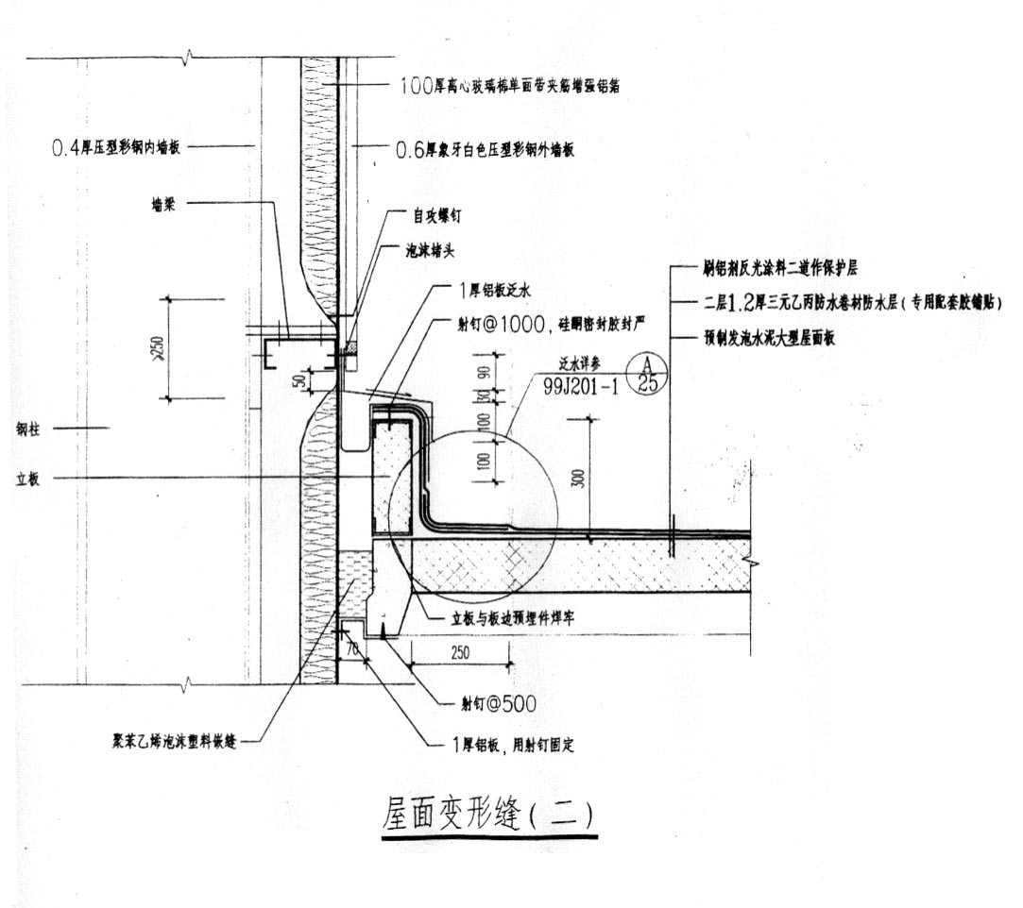
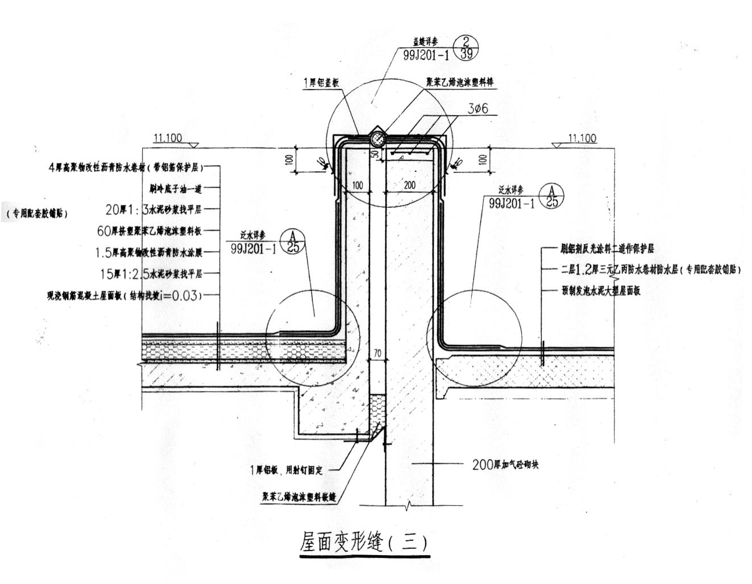
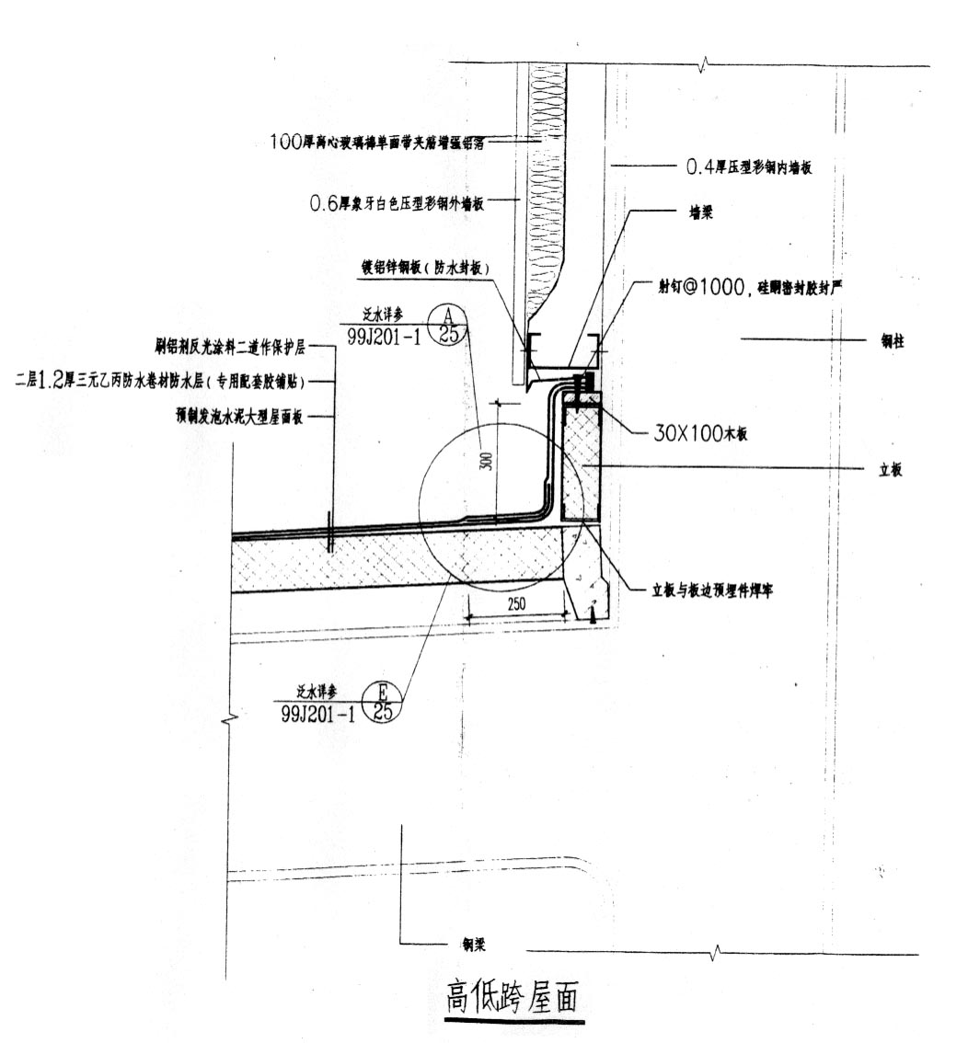

8、安全
8.1 施工人员必须经过培训后方可上岗操作，应全面地掌握应知应会的施工安全技术和质量标准，强化安全与质量意识。
8.2 现场施工人员必须穿平底鞋，不得穿戴跟、带钉及花纹底皮鞋，以免损伤卷材和影响工程表面质量。
8.3 施工人员应穿工作服，戴好防护用具、安全带、安全帽、防护眼镜和防护手套，方可进行施工。
8.4 施工现场及作业面，应备有灭火器材和其它相应的灭火措施，地下施工时要注意通风、防霉、防爆。
8.5 施工现场及作业面的周围不准存放易燃易爆物品。
8.6 在点燃焰炬时，应控制燃炬开关，操作人员应站在上风向，1米内不得有障碍物。
8.7 高空作业、女儿墙和粘结檐头时，应设1.2米的防护栏、安全网等安全防护措施，设安全监督员。
8.8 晚间施工照明必须充分，危险区域设置警示灯。
9、注意事项
9.1 基面要干燥、清洁，无杂物、无灰尘、平整、无空鼓、无疏松等现象。
9.2 施工温度必须在5℃以上施工。
9.3、防水层严禁在雨天、雪天和五级风及其以上时施工。

